Normalisasi adalah pengecekan data pada setiap entry yang agar tidak ada terjdi pegulangan data atau redudansi

Tujuan normalisasi

Untuk menghilangkan kerangkapan data

Untuk mengurangi kompleksitas

Untuk mempermudah pemodivikasian data

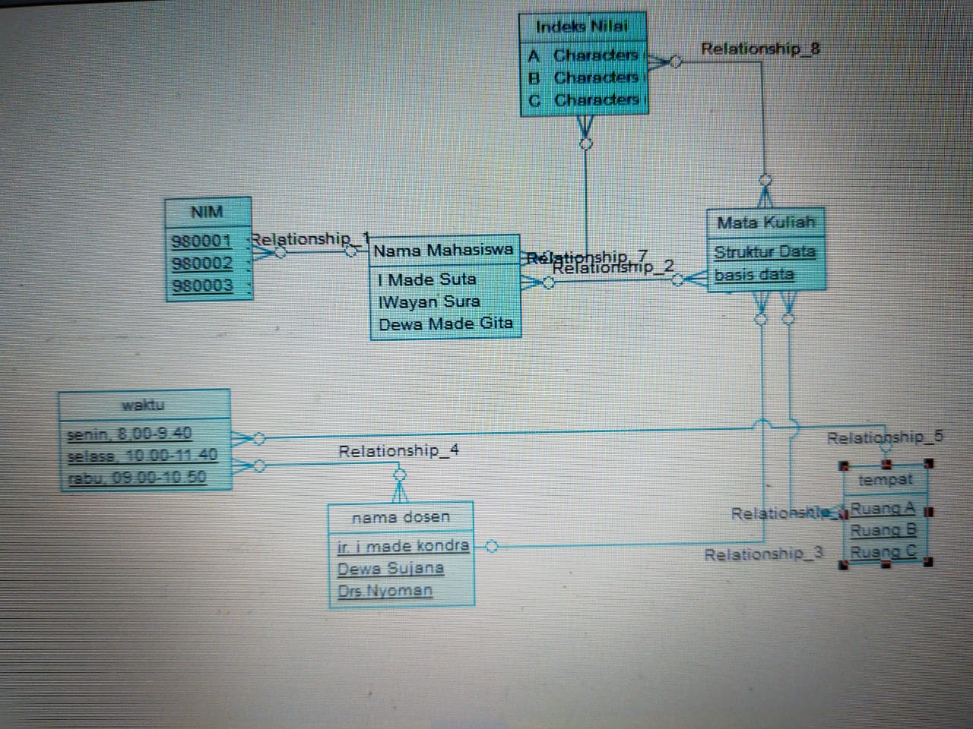

Cara kerja normalisasi

Data di alurkan dalam bentuk tabel selanjutnya di anlisis berdasarkan persyaratan tertentu ke beberapa tingkat sehingga tabel yang belum memenuhi persyaratan tertentu maka tabel tersebut perlu di pecah menjadi beberapa tabel yang lebih sederhana sampai memenuhi bentuk yang optimal